**Міністерство освіти і науки України**

**Харківський радіотехнічний технікум**

**ІНСТРУКЦІЯ ДЛЯ ПРОВЕДЕННЯ**

**ЛАБОРАТОРНОЇ РОБОТИ №2**

**з навчальної дисципліни**

**„Системне програмування”**

**зі спеціальності 5.05010201**

**„ Обслуговування комп’ютерних систем і мереж ”**

Виконав: Акулов Д.О.

Студент групи ОТ-335

Розробник – викладач комп’ютерних дисциплін,

спеціаліст вищої категорії

Пуйденко В.О.

**ХАРКІВ 2017-2018**

**Лабораторна робота №2**

**“ Програмний контроль пакетних помилок ”**

**1 Мета роботи**

Удосконалення теоретичних навичок шляхом програмного створення контролю систематичного надлишкового коду на істинність .

**2 Короткі теоретичні відомості**

У таблиці наведений систематичний надлишковий код 7,4. В його утворенні був застосований поліном, що не приводиться, третього ступеню Р(х3)=х3+х+1.

Таблиця 1 Розділений циклічний надлишковий код 7,4

|  |  |  |  |
| --- | --- | --- | --- |
| **№** | **Code combination** | | **Way creation** |
| **Information bits K** | **Redundant bits R** |
|  | 1000 | 101 | 1 |
|  | 0100 | 111 | 2 |
|  | 0010 | 110 | 3 |
|  | 0001 | 011 | 4 |
|  | 1100 | 010 | 1⊕2 |
|  | 1010 | 011 | 1⊕3 |
|  | 1001 | 110 | 1⊕4 |
|  | 0110 | 001 | 2⊕3 |
|  | 0101 | 100 | 2⊕4 |
|  | 0011 | 101 | 3⊕4 |
|  | 1110 | 100 | 1⊕2⊕3 |
|  | 1011 | 000 | 1⊕3⊕4 |
|  | 0111 | 010 | 2⊕3⊕4 |
|  | 1101 | 001 | 1⊕2⊕4 |
|  | 1111 | 111 | 1⊕2⊕3⊕4 |
|  | 0000 | 000 | All combination |

Перші чотири рядки таблиці 1 містять матрицю, що народжує, Gn,k , рядки 5-16 - добудовані істинні інформаційні пакети. Якщо поділити на поліном, що не приводиться, любий істинний пакет з таблиці 1, то отримаємо залишок R=0. Це є ознакою передачі інформації без помилок.

Візьмемо пакет №14 і поділимо на поліном P(x3)=1011.

**0**

**1101001**

**01100**

**1011**

**1011**

**1011**

**01110**

**1011**

**01011**

**1011**

**1111**

Якщо внести помилку (наприклад у біт №7) і здійснити перевірку наявності помилок в отриманому пакеті шляхом ділення його на поліном, що не приводиться, отримаємо:

**001**

**1101000**

**01100**

**1011**

**1011**

**1011**

**01110**

**1011**

**01010**

**1011**

**1111**

Як видно, залишок від ділення не рівний 0 (R=001). Тож при передачі даних трапилася помилка.

**3 Хід виконання роботи**

Пропонується програмний код на мові С++ програмного контролю систематичного надлишкового коду 7,4 на істинність:

#include <iostream>

#include <stdio.h>

using namespace std;

const unsigned short p=16,r=3, n=7;// packet length

unsigned short packets[p] = { 0x45, 0x27, 0x16, 0x0b, 0x62, 0x53, 0x4e, 0x31,

0x2c, 0x1d, 0x74, 0x58, 0x3a, 0x69, 0x7f, 0x00 };

unsigned short vec_err[n] = {0x40, 0x20, 0x10, 0x08, 0x04, 0x02, 0x01};

unsigned short polinom = 0x58, i, j, k=4, l, packet_err,result, rem;

extern void output_screen(unsigned short);

int main()

{

cout << "Input position number of error by code, please...\n"; cout<<"\n";

cin >> i; cout<<"\n";

cout << "Input packet number, please...\n"; cout<<"\n";

cin >> j; cout<<"\n";

if ((i>(n-1)) | (j>(p-1))) { cout<<"Out of range!\n"; cout<<"\n"; goto end; }

packet_err = packets[j] ^ vec_err[i];

rem=packet_err;

cout << "The false packet(1,0)=";

output_screen (packet_err); cout<<"\n";cout<<"\n";

// Division

for (l = 0; l<k; l++)

{ result=rem&vec_err[l];

if (result!=0) rem = rem^polinom; polinom = polinom>>1;

}

cout << "The remainder R is: "; output_screen (rem); cout<<"\n";cout<<"\n";

if (rem != 0) cout << "The error is present!";

cout << "\n"; cout<<"\n";

getchar();

end: return(0);

}

void output_screen(unsigned short var)

{ unsigned short var_1;

var_1=var;

for (int j = 0; j<n; j++)

{

var = var&vec_err[j];

if (var != 0) cout << "1"; else cout << "0";

var=var_1;

}

return;

}

Результат виконання програмного коду є таким:

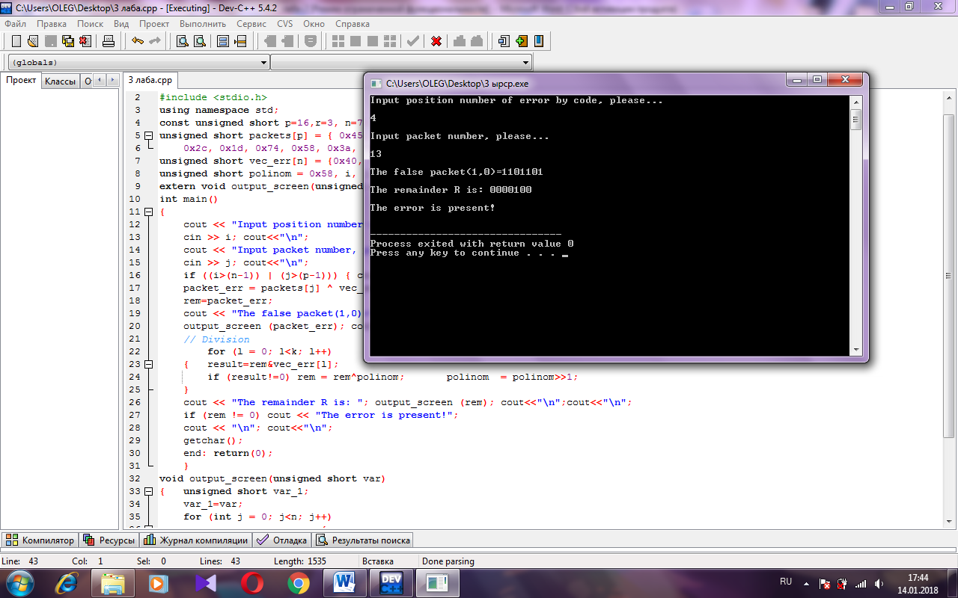

Реконфігурувати програмний код таким чином, щоб на монітор ПК виводилися:

* двійкове значення помилкового пакету;
* поточні залишки від ділення пакету на поліном;
* остаточний залишок від ділення, як ознака наявності помилки

#include <iostream>

#include <stdio.h>

using namespace std;

const unsigned short p=16,r=3, n=7;// packet length

unsigned short packets[p] = { 0x45, 0x27, 0x16, 0x0b, 0x62, 0x53, 0x4e, 0x31,

0x2c, 0x1d, 0x74, 0x58, 0x3a, 0x69, 0x7f, 0x00 };

unsigned short vec_err[n] = {0x40, 0x20, 0x10, 0x08, 0x04, 0x02, 0x01};

unsigned short polinom = 0x58, i, j, k=4, l, packet_err,result, rem;

extern void output_screen(unsigned short);

int main()

{

cout << "Input position number of error by code, please...\n"; cout<<"\n";

cin >> i; cout<<"\n";

cout << "Input packet number, please...\n"; cout<<"\n";

cin >> j; cout<<"\n";

if ((i>(n-1)) | (j>(p-1))) { cout<<"Out of range!\n"; cout<<"\n"; goto end; }

packet_err = packets[j] ^ vec_err[i];

rem=packet_err;

cout << "The false packet(1,0)=";

output_screen (packet_err); cout<<"\n";cout<<"\n";

// Division

for (l = 0; l<k; l++)

{ result=rem&vec_err[l];

if (result!=0) {

cout<<"\n";

cout<<"xor";//19

cout<<"\n";

cout<<" "; output_screen (polinom);//22

cout<<"\n";

cout<<"-------";//22

cout<<"\n";

cout<<"R"; "= ";//18

rem = rem^polinom;

output_screen (rem);

getchar();

}

polinom = polinom>>1;

}

cout<<"\n";cout<<"\n";

cout << "The remainder R is: "; output_screen (rem);

cout<<"\n";cout<<"\n";

if (rem != 0) cout << "The error is present!";

cout << "\n"; cout<<"\n";

getchar();

end: return(0);

}

void output_screen(unsigned short var)

{ unsigned short var_1;

var_1=var;

for (int j = 0; j<n; j++)

{

var = var&vec_err[j];

if (var != 0) cout << "1"; else cout << "0";

var=var_1;

}

return;

}

